PEMROGRAMAN MOBILE
Jobsheet 3 – Percabangan, Perulangan, dan Operasi Git
Lanjutan pada Dart



Nama | : | Citra Ayu Meilinda
NIM | : | 244107060015
Kelas | : | SIB – 2F

PROGRAM STUDI SISTEM INFORMASI BISNIS
JURUSAN TEKNOLOGI INFORMASI
POLITEKNIK NEGERI MALANG
2026

Tugas Mandiri
- Buat program Dart sederhana yang menggunakan kombinasi percabangan dan perulangan untuk menyelesaikan masalah.
- Program yang dibuat adalah Game Tebak Angka. Sistem akan menghasilkan angka acak antara 1–100. Pengguna diminta menebak angka tersebut. Program akan memberikan petunjuk apakah tebakan terlalu besar atau terlalu kecil hingga pengguna berhasil menebak dengan benar. Program juga menghitung jumlah percobaan dan memungkinkan pengguna untuk bermain kembali.

- Implementasi program :
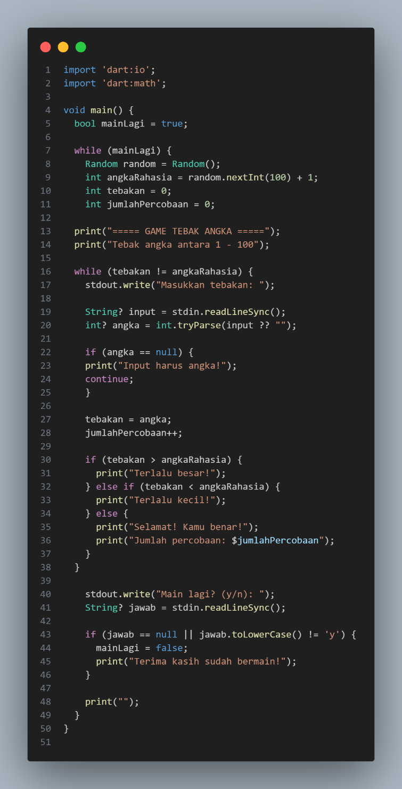
- Hasil running program :
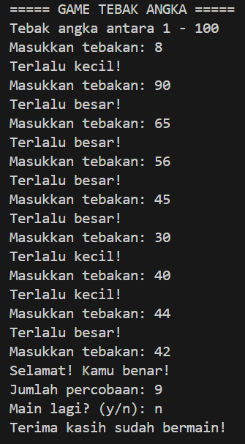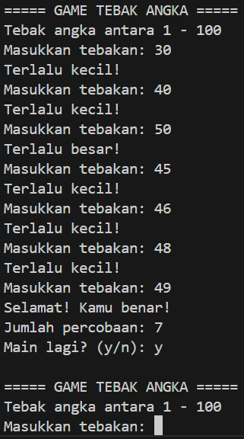

- Buat repository GitHub untuk program tersebut dengan minimal 3 branch dan 5 commit yang menunjukkan perkembangan fitur
- 3 branch dan 5 commit untuk perkembangan fitur
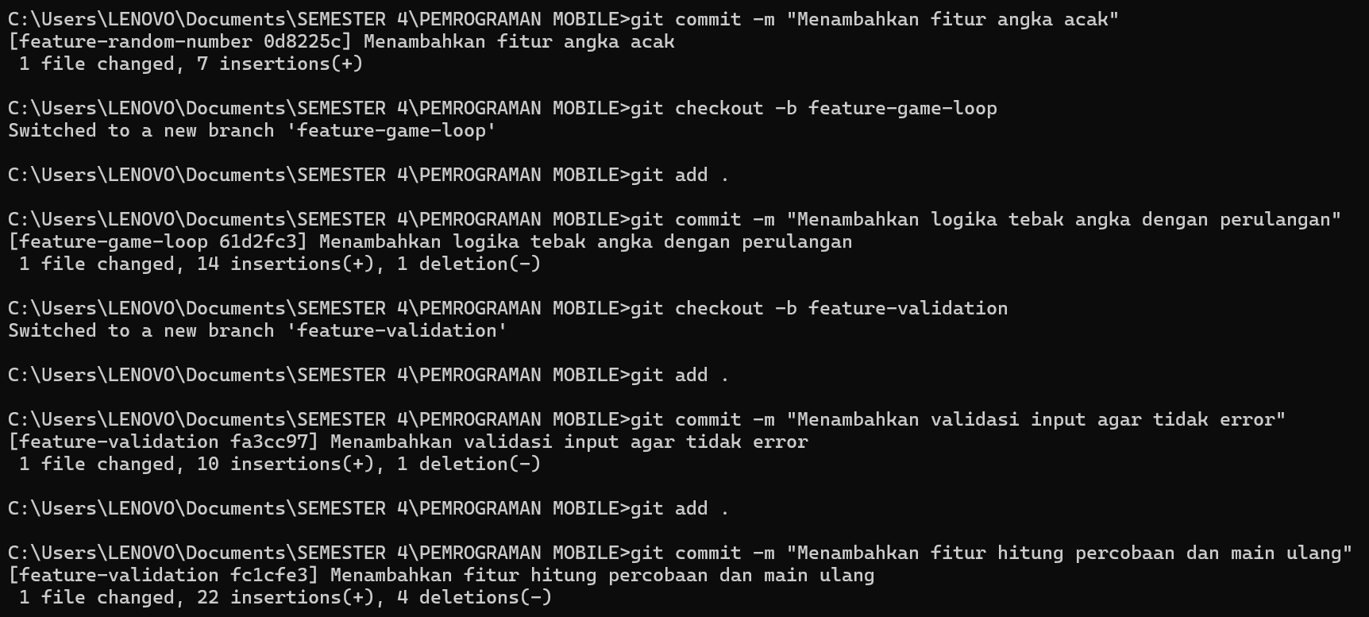

- Branch yang Digunakan :
- main
- feature-random-number
- feature-game-loop
- feature-validation

- Commit 1 – Struktur dasar game
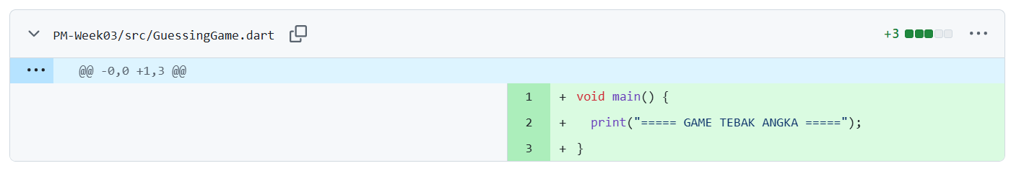
- Commit 2 - Menambahkan fitur angka acak
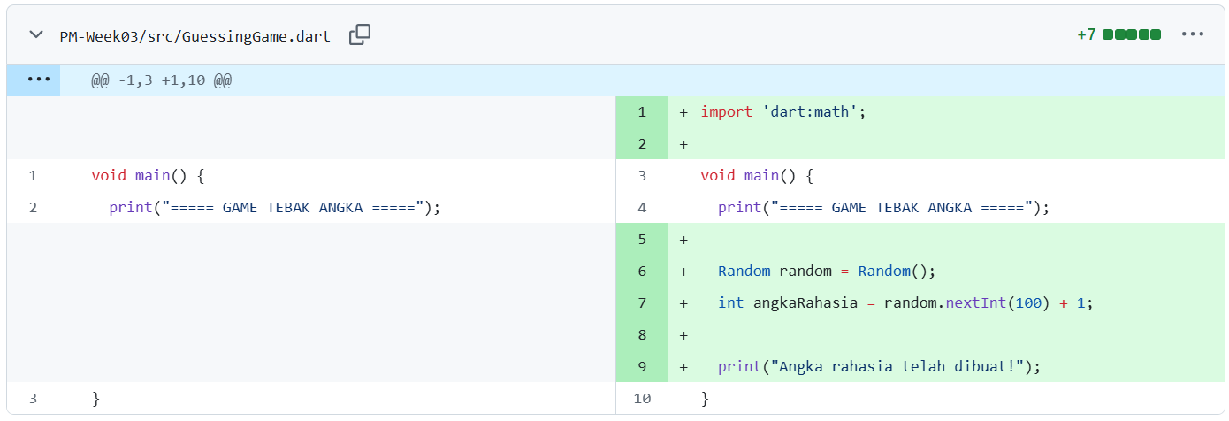
- Commit 3 - Menambahkan logika tebak angka dengan perulangan
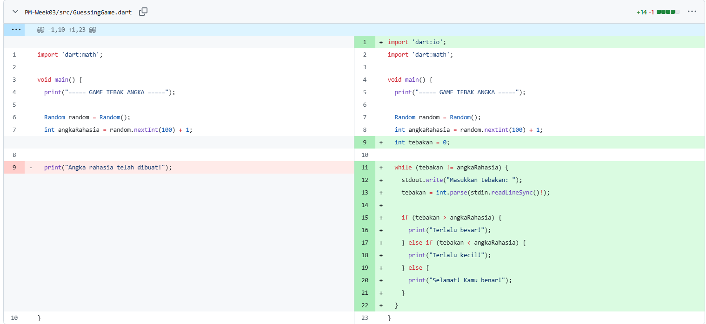
- Commit 4 - Menambahkan validasi input agar tidak error
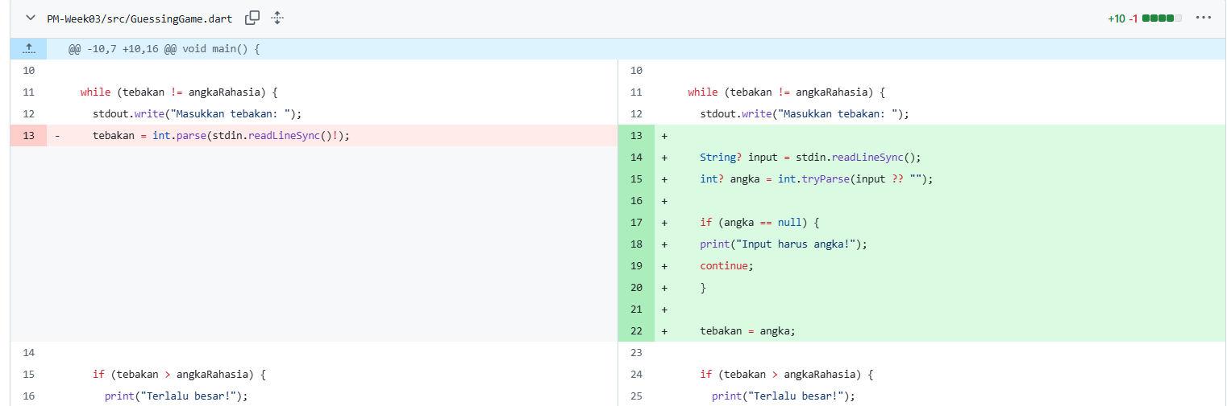
- Commit 5 - Menambahkan fitur hitung percobaan dan main ulang
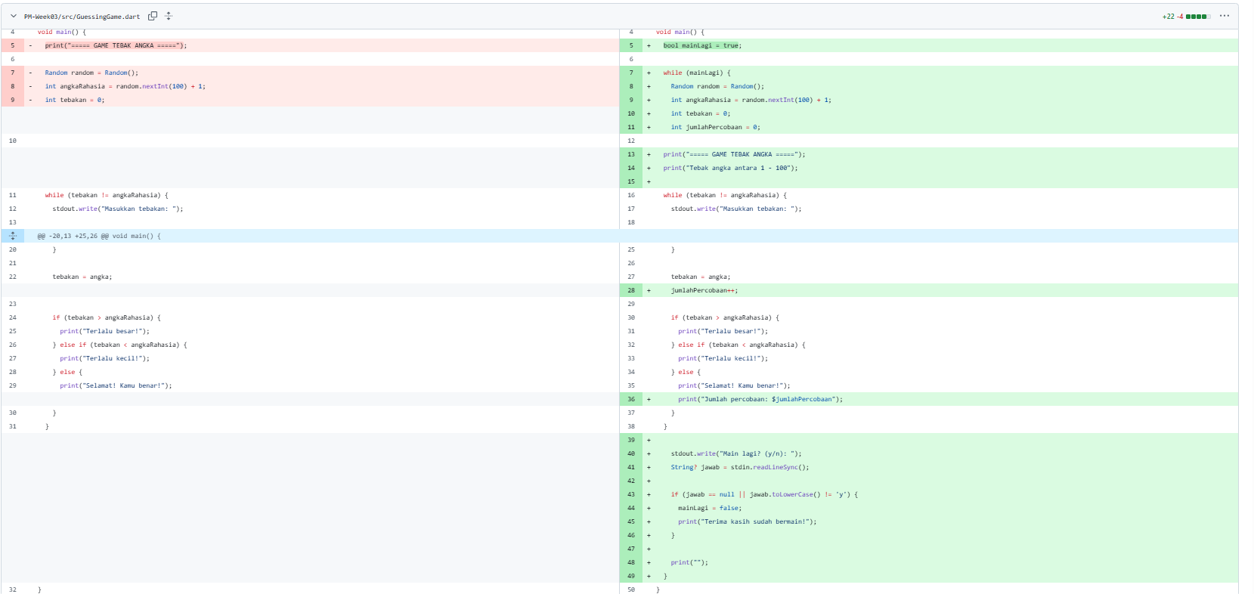

- Link Github : https://github.com/CitraAyu0/PemrogramanMobile.git

